**TRƯỜNG ĐẠI HỌC SƯ PHẠM TP. HỒ CHÍ MINH**

**KHOA CÔNG NGHỆ THÔNG TIN**

**----🙣🕮🙡---**

**BÁO CÁO MÔN HỌC**

**CƠ SỞ DỮ LIỆU NÂNG CAO**

**ĐỀ TÀI: QUẢN LÝ BÁN HÀNG**

**TP. Hồ Chí Minh, 10 tháng 12 năm 2022**

**TRƯỜNG ĐẠI HỌC SƯ PHẠM TP. HỒ CHÍ MINH**

**KHOA CÔNG NGHỆ THÔNG TIN**

**----🙣🕮🙡---**

**BÁO CÁO MÔN HỌC**

**CƠ SỞ DỮ LIỆU NÂNG CAO**

**Mã lớp: COMP104102**

**GVHD: VĂN THẾ THÀNH**

**Nhóm: TNTD**

**TP. Hồ Chí Minh, 10 tháng 12 năm 2022**

# DANH SÁCH THÀNH VIÊN

|  |  |  |  |
| --- | --- | --- | --- |
| **STT** | **Họ và tên** | **MSSV** | **Ghi chú** |
| **1** | **Nguyễn Văn Toàn** | **46.01.104.183** | **Nhóm trưởng** |
| **2** | **Trần Thái Nguyên** | **46.01.104.126** | **Thư ký** |
| **3** | **Trần Tấn Trung** | **46.01.104.202** |  |
| **4** | **Đoàn Văn Đức** | **46.01.104.036** |  |

**MỤC LỤC**

DANH SÁCH THÀNH VIÊN 3

CHƯƠNG 1: MỞ ĐẦU 9

1.1 Lý do chọn đề tài 9

1.2 Mục đích nghiên cứu 9

1.3 Đối tượng nghiên cứu 9

1.4 Phạm vi nghiên cứu 9

1.5 Tình hình nghiên cứu và hướng tiếp cận 10

1.6 Thách thức và khó khăn của bài toán 10

CHƯƠNG 2: ĐẶC TẢ ĐỀ TÀI 11

2.1 Giới thiệu tổng quan về đề tài 11

CHƯƠNG 3: XÂY DỰNG CÁC MÔ HÌNH THỰC THỂ LIÊN KẾT 12

3.1 Mô hình thực thể kết hợp 12

CHƯƠNG 4: THIẾT KẾ CƠ SỞ DỮ LIỆU 22

4.1 Xác định các thực thể 22

4.2 Cơ sở dữ liệu mẫu 28

CHƯƠNG 5: PHÂN TÁN 36

3.1 PHÂN TÁN BẢNG KHÁCH HÀNG 36

5.2. PHÂN TÁN BẢNG HÀNG 38

5.3 PHÂN TÁN BẢNG NHÂN VIÊN 41

5.4 PHÂN TÁN BẢNG HOÁ ĐƠN BÁN 43

5.5 Thực hiện các thao tác (thêm, xoá, sửa) và các truy vấn của Trigger và Store Procedure: 44

5.5.1 Các thao tác thêm, xoá, sửa: 44

5.5.1 Các câu truy vấn Trigger và Store Procedure: 47

6.1 Các dữ liệu trong MongoDB: 51

6.2 Lệnh tìm kiếm dữ liệu trong MongoDB: 51

6.3 Phân tán dữ liệu MongoDB: 53

7.1 Neo4j: 54

**LỜI CẢM ƠN**

Đầu tiên nhóm em xin phép được cảm ơn thầy Văn Thế Thành, người đã đồng hành cùng bọn em trong suốt môn Cơ sỡ dữ liệu nâng cao. Thầy là người giúp chúng em có thêm những kiến thức về ngành mà mình đã chọn, cũng như đưa ra những lời chỉ dẫn cần thiết cho bọn em.

Tiếp đến là cảm ơn sự nổ lực của các thành viên trong nhóm, mọi người khá đoàn kết và hầu như không có xích mích gì với nhau. Điều đó cực kỳ có ích trong quá trình làm việc nhóm.

**DANH MỤC VIẾT TẮT**

|  |  |  |
| --- | --- | --- |
| SST | TỪ VIẾT TẮT | GHI CHÚ |
| 1 | KHACHHANG | KHÁCH HÀNG |
| 2 | NHANVIEN | NHÂN VIÊN |
| 3 | CHATLIEU | CHẤT LIỆU |
| 4 | CHUCVU | CHỨC VỤ |
| 5 | TAIKHOANNV | TÀI KHOẢN NHÂN VIÊN |
| 6 | TAIKHOANKH | TÀI KHOẢN KHÁCH HÀNG |
| 7 | TTSP | TÌNH TRẠNG SẢN PHẨM |
| 8 | HTTT | HÌNH THỨC THANH TOÁN |
| 9 | HANG | HÀNG |
| 10 | HOADONBAN | HÓA ĐƠN BÁN |
| 11 | CTHDB | CHI TIẾT HÓA ĐƠN BÁN |
| 12 | LICHSUNHAPHANG | LỊCH SỬ NHẬP HÀNG |
| 13 | LICHSUDONGIA | LỊCH SỬ ĐƠN GIÁ |
| 14 | NHACUNGCAP | NHÀ CUNG CẤP |

**DANH MỤC HÌNH VẼ**

Hình 3. 1 mô hình thực thể kết hợp 12

Hình 3. 2 thuộc tính chất liệu 12

Hình 3. 3 Thuộc tính nhà cung cấp 13

Hình 3. 4 Thuộc tính tình trạng sản phẩm 13

Hình 3. 5 Thuộc tính tài khoản nhân viên 13

Hình 3. 6 Thuộc tính tài khoản khách hàng 14

Hình 3. 7 Thuộc tính hàng 14

Hình 3. 8 Thuộc tính hóa đơn bán 15

Hình 3. 9 Thuộc tính chức vụ 15

Hình 3. 10 Thuộc tính khách hàng 16

Hình 3. 11 Thuộc tính nhân viên 16

Hình 3. 12 Usecase tổng quan nhân viên 17

Hình 3. 13 Usecase đăng nhập 17

Hình 3. 14 Usecase quản lý khách hàng 18

Hình 3. 15 Usecase quản lý sản phẩm 19

Hình 3. 16 Usecase quản lý nhà cung cấp 20

Hình 3. 17 Usecase quản lý hóa đơn 21

Hình 4. 1 Sơ đồ Diagram 23

Hình 4. 2 CSDL MẪU CHẤT LIỆU 28

Hình 4. 3 CSDL MẪU CHỨC VỤ 28

Hình 4. 4 CSDL MẪU KHÁCH HÀNG 29

Hình 4. 5 CSDL MẪU HÀNG 29

Hình 4. 6 CSDL MẪU HÓA ĐƠN BÁN 30

Hình 4. 7 CSDL MẪU HÓA ĐƠN BÁN 31

Hình 4. 8 CSDL MẪU HÌNH THỨC THANH TOÁN 32

Hình 4. 9 CSDL MẪU LỊCH SỬ ĐƠN GIÁ 32

Hình 4. 10 CSDL MẪU LỊCH SỬ NHẬP HÀNG 33

Hình 4. 11 CSDL MẪU NHÀ CUNG CẤP 33

Hình 4. 12 CSDL MẪU TÀI KHOẢN KHÁCH HÀNG 34

Hình 4. 13 CSDL MẪU TÀI KHOẢN NHÂN VIÊN 34

Hình 4. 14 CSDL MẪU TÌNH TRẠNG SẢN PHẨM 35

Hình 4. 15 CSDL MẪU NHÂN VIÊN 35

Hình 5. 1 SƠ ĐỒ PHÂN TÁN KHÁCH HÀNG 37

Hình 5. 2 SƠ ĐỒ PHÂN TÁN HÀNG 39

Hình 5. 3 SƠ ĐỒ PHÂN TÁN NHÂN VIÊN 42

Hình 5. 4 SƠ ĐỒ PHÂN TÁN HÓA ĐƠN BÁN 44

Hình 5. 5 THÊM CHẤT LIỆU 46

Hình 5. 6 XÓA CHẤT LIỆU 47

Hình 5. 7 CẬP NHẬT DỮ LIỆU 48

Hình 5. 8 trigger thông báo thành công trên bảng “CHATLIEU” 49

Hình 5. 9 *trigger thông báo thành công trên bảng “CHUVU”* 49

Hình 5. 10 Điều kiện insert của hệ thống 49

Hình 5. 11 Kiểm tra có tồn tại mã khách hàng 50

Hình 5. 12 Kiểm tra mã nhân viên đã tồn tại hay chưa 50

Hình 5. 13 Kiểm tra mã chất liệu đã tồn tại hay chứ 50

Hình 5. 14 Kiểm tra mã hoá đơn bán đã tồn tại hay chưa 51

Hình 5. 15 Kiểm tra mã chức vụ đã tồn tại hay chưa 51

Hình 5. 16 Store Procedures tìm kiếm thông tin nhân viên thông qua mã hóa đơn 51

Hình 6. 1 Dữ liệu quản lý khách hàng trong MongoDB. 52

Hình 6. 2 MongoDB tìm kiếm mã chất liệu là “TT” 52

Hình 6. 3 MongoDB tìm kiếm mã chức vụ là “CV1”. 52

Hình 6. 4 *MongoDB tìm kiếm mã hoá đơn là “HD02”.* 53

Hình 6. 5 MongoDB tìm kiếm mã hàng là “MH01” 53

Hình 6. 6 MongoDB tim kiếm mã hoá đơn là “HD02” và mã hàng là “MH02”. 53

Hình 6. 7 Phân tán MongoDB khách hàng theo giới tính nam. 54

Hình 6. 8 Phân tán MongoDB nhân viên theo lương từ 5 đến 10 triệu. 54

Hình 7. 1 Ví dụ về Neo4J. 55

Hình 7. 2 CƠ SỞ DỮ LIỆU ĐỒ THỊ CỦA BẢNG PHÂN TÁN HOADONBAN VỚI ĐIỀU KIỆN NHỎ HƠN HOẶC BẰNG 5000000 55

**DANH MỤC BẢNG**

Bảng 4. 1 CHẤT LIỆU 24

Bảng 4. 2 CHỨC VỤ 24

Bảng 4. 3 NHÂN VIÊN 25

Bảng 4. 4 KHÁCH HÀNG 25

Bảng 4. 5 TÀI KHOẢN KHÁCH HÀNG 25

Bảng 4. 6 TÀI KHOẢN NHÂN VIÊN 26

Bảng 4. 7 HÌNH THỨC THANH TOÁN 26

Bảng 4. 8 TÌNH TRẠNG SẢN PHẨM 26

Bảng 4. 9 NHÀ CUNG CẤP 26

Bảng 4. 10 HÀNG 27

Bảng 4. 11 HÓA ĐƠN BÁN 27

Bảng 4. 12 CHI TIẾT HÓA ĐƠN BÁN 27

Bảng 4. 13 LỊCH SỬ ĐƠN GIÁ 28

Bảng 4. 14 LỊCH SỬ NHẬP HÀNG 28

# 

# CHƯƠNG 1: MỞ ĐẦU

## Lý do chọn đề tài

Việc kinh doanh - mua bán là nhu cầu không thể thiểu đối với mỗi chúng ta.  
Trong thời đại cạnh tranh hiện nay việc giới thiệu sản phẩm kinh doanh đến từng cá nhân với chi phí thấp, hiệu quả cao là một vấn đề nan giải của người kinh doanh cùng với nhu cầu mua sắm với những sản phẩm đa chủng loại, đạt chất lượng, và hợp túi tiền của người tiêu dùng vì vậy thương mại điện tử đã được ra đời và dần dần phát triển trên toàn thế giới.

Đi cùng với sự phát triển ngày càng nhanh của thương mại điện tử đó là tình trạng quản lý cơ sở dữ liệu ngày một lớn. Mỗi ngày, khách hàng có thể đăng ký thành viên, thêm sản phẩm vào giỏ hàng, mua hàng, thanh toán, … Những vấn đề đó đều được lưu trữ trong cơ sỡ dữ liệu và làm thế nào để cửa hàng có thể bảo mật tốt thông tin của khách hàng cũng như là cửa hàng. Nắm bắt được vấn đề đó nhóm chúng em đã tạo ra một bộ cơ sở dữ liệu mẫu và đưa ra những phương pháp được học để test trên bộ cơ sở dữ liệu mẫu đó.

## Mục đích nghiên cứu

Cửa hàng có thể lưu trữ được thông tin của toàn bộ khách hàng ngày càng tăng lên. Đảm bảo được toàn bộ thông tin đó không bị lộ ra bên ngoài.

Lưu trữ được tất cả thông tin sản phẩm, chất liệu, nhà cung cấp, hàng, …

Bộ phận kho có thể xác nhận được số lượng sản phẩn trong kho (Sảm phẩm tồn kho, sản phẩm bán chạy,…) nhằm cung cấp nhanh chóng cho các bộ phận khác và quản lý nhập kho hợp lý.

## Đối tượng nghiên cứu

Đồi tượng nghiên cứu là cửa hàng: đối với các cửa hàng có quy mô vừa và nhỏ.

Đồi tượng nghiên cứu là khách hàng: đối với những học sinh sinh viên, giới trẻ,.

## Phạm vi nghiên cứu

Phạm vi nghiên cứu của nhóm em được giới hạn trong nội dung môn học Cơ sở dữ liệu nâng cao cùng với sự tham khảo từ các trang mạng hot hiện nay như: Shop Tiktok, Shopee, Tiki,…

## 1.5 Tình hình nghiên cứu và hướng tiếp cận

Nhóm đã nghiên cứu xong các giai đoạn:

* Giai đoạn 1: Xác định đối tượng khách hàng mục tiêu (Nghiên cứu sản phẩm và ví dụ minh họa, Vẽ chân dung khách hàng và minh họa).
* Giai đoạn 2: Khảo sát thị trường, đối thủ cạnh tranh.
* Giai đoạn 3: Phác thảo về cửa hàng online.
* Giai đoạn 4: Tìm nguồn hàng online.
* Giai đoạn 5: Xây dựng cửa hàng online.

Đề tài hướng đến các cửa hàng quà lưu niệm có quy mô nhỏ và vừa.

## 1.6 Thách thức và khó khăn của bài toán

* Khó khăn trong việc tạo ra cơ sở dữ liệu mẫu (không biết là cơ sỡ dữ liệu đó đã gần giống với một cơ sở dữ liệu thực tế chưa, hay là giống được bao nhiêu phần trăm).
* Bộ cơ sở dữ liệu mẫu vẫn chưa thật sự hoàn hảo như nhóm mong muốn.
* Khó khăn trong việc tìm ra thời gian rảnh để nhóm làm việc chung với nhau.

# 

# CHƯƠNG 2: ĐẶC TẢ ĐỀ TÀI

## Giới thiệu tổng quan về đề tài

Mỗi cửa hàng đều có những trang web hay một phần mềm quản lý dữ liệu riêng cho từng cửa hàng và phần mềm đó nó cũng phải phù hợp với từng đặc điểm của cửa hàng.

Công việc của quản lý được phân bổ như sau:

* Thông tin nhân viên: Mỗi nhân viên sẽ có một mã nhân viên để tránh trùng lập với những nhân viên khác, ngoài ra cửa hàng còn có thể quản lý những thông tin khác của nhân viên như: tên nhân viên, giới tính, dân tộc, số điện thoại, địa chỉ, mức lương…
* Thông tin khách hàng: Giống như nhân viên khách hàng cũng được phân biệt nhau bởi mã khách hàng, khi mua sản phẩm khách hàng sẽ lưu lại những thông tin như số điện thoại, vùng, miền, số điện thoại,…
* Thông tin hàng: Khi cửa hàng nhập về và quản kho phải nhập những thông tin liên quan đến hàng hoá. Khi đó quản lý sẽ nắm được những thông tin nhứ: hàng đó tên gì, được cung cấp từ đâu và giá nhập là bao nhiêu.
* Thông tin nhà cung cấp: Chứa thông tin những nhà cung cấp đã hợp tác với cửa hàng và cung cấp cho cửa hàng những sản phẩm.
* Thông tin về hoá đơn: Chứa thông tin giao dịch giữa khách hàng và cửa hàng và tổng giá tiền trên những hoá đơn đó.

# CHƯƠNG 3: XÂY DỰNG CÁC MÔ HÌNH THỰC THỂ LIÊN KẾT

## Mô hình thực thể kết hợp

Hình 3. mô hình thực thể kết hợp

Hình 3. thuộc tính chất liệu

Hình 3. Thuộc tính nhà cung cấp

Hình 3. Thuộc tính tình trạng sản phẩm

Hình 3. Thuộc tính tài khoản nhân viên

Hình 3. Thuộc tính tài khoản khách hàng

Hình 3. Thuộc tính hàng

Hình 3. Thuộc tính hóa đơn bán

Hình 3. Thuộc tính chức vụ

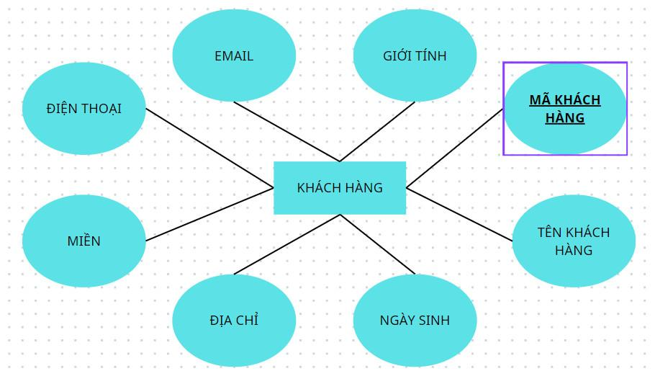

Hình 3. Thuộc tính khách hàng

Hình 3. Thuộc tính nhân viên

* 1. **Mô hình UseCase**

Hình 3. Usecase tổng quan nhân viên

Hình 3. Usecase đăng nhập

Hình 3. Usecase quản lý khách hàng

Hình 3. Usecase quản lý sản phẩm

Hình 3. Usecase quản lý nhà cung cấp

Hình 3. Usecase quản lý hóa đơn

# CHƯƠNG 4: THIẾT KẾ CƠ SỞ DỮ LIỆU

## 4.1 Xác định các thực thể

CHATLIEU (**MACL**, TENCL)

CHUCVU (**MACV,** TENCV)

NHANVIEN (**MANV**, TENNV, MACV, GIOITINH, NGAYSINH, DIACHI, DANTOC, DIENTHOAI, EMAIL, LUONG)

KHACHHANG (**MAKH**, TENKH, GIOITINH, NGAYSINH, DIACHI, MIEN, DIENTHOAI, EMAIL)

TAIKHOANKH (**MATK_KH**, MAKH, TENTK, MATKH)

TAIKHOANNV (**MATK_NV**, MANV, TENTK, MATKH)

HTTT (**MATT**, TENTT)

TTSP (**MATTSP**, TENTTSP)

NHACUNGCAP (**MANCC**, TENNCC)

HANG (**MAHANG**, TENHANG, MACL, MANCC, MATTSP, SOLUONG, DONGIANHAP, DONGIABAN, GHICHU)

HOADONBAN (**MAHD**, MANV, MAKH, NGAYBAN, TONGTIEN, MATT)

CTHDB (**MAHDCT**, MAHD, MAHANG, SOLUONG, DONGIA, GIAMGIA, THANHTIEN)

LICHSUDONGIA (**MALS**, MAHANG, DONGIANHAPCU, DONGIANHAPMOI, DONGIABANCU, DONGIABANMOI, NGAYCAPNHAT)

LICHSUNHAPHANG (**MALSNH**, MAHANG, TONKHO, SOLUONGNHAP, TONGKHO, THOIGIAN)

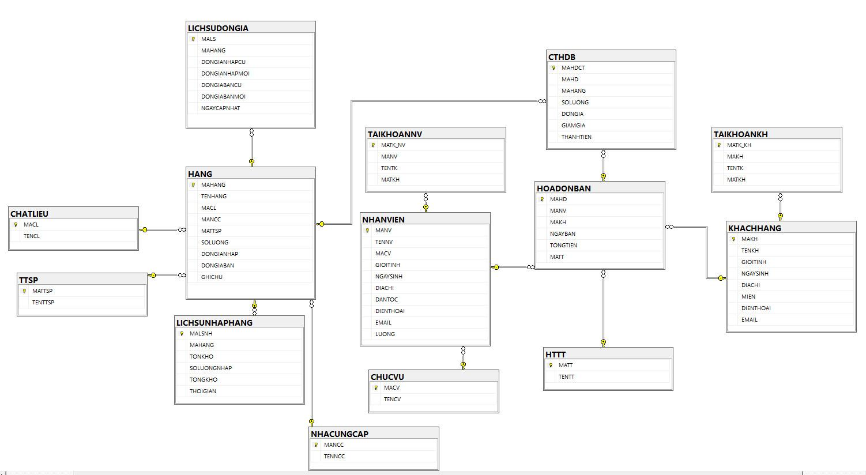

*Hình SEQ Hình \* ARABIC 1 Diagram của dữ liệu*

Hình 4. Sơ đồ Diagram

|  |  |  |  |  |
| --- | --- | --- | --- | --- |
| CHATLIEU (Chất liệu) | | | | |
| Khóa | Tên thuộc tính | Kiểu dữ liệu | Null | Diễn Giải |
| PK | MACL | NVARCHAR(10) | NOT NULL | Mã chất liệu |
|  | TENCL | NVARCHAR(100) | NULL | Tên chất liệu |

Bảng 4. CHẤT LIỆU

|  |  |  |  |  |
| --- | --- | --- | --- | --- |
| CHUCVU (Chức vụ) | | | | |
| Khóa | Tên thuộc tính | Kiểu dữ liệu | Null | Diễn Giải |
| PK | MACV | NVARCHAR(10) | NOT NULL | Mã chức vụ |
|  | TENCV | NVARCHAR(100) | NULL | Tên chức vụ |

Bảng 4. CHỨC VỤ

|  |  |  |  |  |
| --- | --- | --- | --- | --- |
| NHANVIEN (Nhân viên) | | | | |
| Khóa | Tên thuộc tính | Kiểu dữ liệu | Null | Diễn Giải |
| PK | MANV | NVARCHAR(10) | NOT NULL | Mã nhân viên |
|  | TENNV | NVARCHAR(100) | NULL | Tên nhân viên |
| FK | MACV | NVARCHAR(10) | NOT NULL | Mã chức vụ |
|  | GIOITINH | NVARCHAR(10) | NULL | Giới tính |
|  | NGAYSINH | DATETIME | NULL | Ngày sinh |
|  | DIACHI | NVARCHAR(500) | NULL | Địa chỉ |
|  | DANTOC | NVARCHAR(100) | NULL | Dân tộc |
|  | DIENTHOAI | NVARCHAR(15) | NULL | Điện thoại |
|  | EMAIL | NVARCHAR(MAX) | NULL | Email |
|  | LUONG | FLOAT | NULL | Lương |

Bảng 4. NHÂN VIÊN

|  |  |  |  |  |
| --- | --- | --- | --- | --- |
| KHACHHANG (Khách hàng) | | | | |
| Khóa | Tên thuộc tính | Kiểu dữ liệu | Null | Diễn Giải |
| PK | MAKH | NVARCHAR(10) | NOT NULL | Mã khách hàng |
|  | TENKH | NVARCHAR(100) | NULL | Tên khách hàng |
|  | GIOITINH | NVARCHAR(10) | NULL | Giới tính |
|  | NGAYSINH | DATETIME | NULL | Ngày sinh |
|  | DIACHI | NVARCHAR(500) | NULL | Địa chỉ |
|  | MIEN | NVARCHAR(100) | NULL | Miền |
|  | DIENTHOAI | NVARCHAR(15) | NULL | Điện thoại |
|  | EMAIL | NVARCHAR(MAX) | NULL | Email |

Bảng 4. KHÁCH HÀNG

|  |  |  |  |  |
| --- | --- | --- | --- | --- |
| TAIKHOANKH (Tài khoản khách hàng) | | | | |
| Khóa | Tên thuộc tính | Kiểu dữ liệu | Null | Diễn Giải |
| PK | MATK_KH | NVARCHAR(10) | NOT NULL | Mã tài khoản khách hàng |
| FK | MAKH | NVARCHAR(10) | NOT NULL | Mã khách hàng |
|  | TENTK | NVARCHAR(100) | NOT NULL | Tên tài khoản |
|  | MATKH | NVARCHAR(100) | NOT NULL | Mật khẩu |

Bảng 4. TÀI KHOẢN KHÁCH HÀNG

|  |  |  |  |  |
| --- | --- | --- | --- | --- |
| TAIKHOANNV (Tài khoản nhân viên) | | | | |
| Khóa | Tên thuộc tính | Kiểu dữ liệu | Null | Diễn Giải |
| PK | MATK_NV | NVARCHAR(10) | NOT NULL | Mã tài khoản nhân viên |
| FK | MANV | NVARCHAR(10) | NOT NULL | Mã nhân viên |
|  | TENTK | NVARCHAR(100) | NOT NULL | Tên tài khoản |
|  | MATKH | NVARCHAR(100) | NOT NULL | Mật khẩu |

Bảng 4. TÀI KHOẢN NHÂN VIÊN

|  |  |  |  |  |
| --- | --- | --- | --- | --- |
| HTTT (Hình thức thanh toán) | | | | |
| Khóa | Tên thuộc tính | Kiểu dữ liệu | Null | Diễn Giải |
| PK | MATT | NVARCHAR(10) | NOT NULL | Mã thanh toán |
|  | TENTT | NVARCHAR(100) | NULL | Tên thanh toán |

Bảng 4. HÌNH THỨC THANH TOÁN

|  |  |  |  |  |
| --- | --- | --- | --- | --- |
| TTSP (Tình trạng sản phẩm) | | | | |
| Khóa | Tên thuộc tính | Kiểu dữ liệu | Null | Diễn Giải |
| PK | MATTSP | NVARCHAR(10) | NOT NULL | Mã tình trạng sản phẩm |
|  | TENTTSP | NVARCHAR(50) | NULL | Tên tình trạng sản phẩm |

Bảng 4. TÌNH TRẠNG SẢN PHẨM

|  |  |  |  |  |
| --- | --- | --- | --- | --- |
| NHACUNGCAP (Nhà cung cấp) | | | | |
| Khóa | Tên thuộc tính | Kiểu dữ liệu | Null | Diễn Giải |
| PK | MANCC | NVARCHAR(10) | NOT NULL | Mã nhà cung cấp |
|  | TENNCC | NVARCHAR(200) | NULL | Tên nhà cung cấp |

Bảng 4. NHÀ CUNG CẤP

|  |  |  |  |  |
| --- | --- | --- | --- | --- |
| HANG (Hàng) | | | | |
| Khóa | Tên thuộc tính | Kiểu dữ liệu | Null | Diễn Giải |
| PK | MAHANG | NVARCHAR(10) | NOT NULL | Mã hàng |
|  | TENHANG | NVARCHAR(100) | NULL | Tên hàng |
| FK | MACL | NVARCHAR(10) | NOT NULL | Mã chất liệu |
| FK | MANCC | NVARCHAR(10) | NOT NULL | Mã nhà cung cấp |
| FK | MATTSP | NVARCHAR(10) | NOT NULL | Mã tình trạng sản phẩm |
|  | SOLUONG | INT | NULL | Số lượng |
|  | DONGIANHAP | FLOAT | NULL | Đơn giá nhập |
|  | DONGIABAN | FLOAT | NULL | Đơn giá bán |
|  | GHICHU | NVARCHAR(MAX) | NULL | Ghi chú |

Bảng 4. HÀNG

|  |  |  |  |  |
| --- | --- | --- | --- | --- |
| HOADONBAN (Hóa đơn bán) | | | | |
| Khóa | Tên thuộc tính | Kiểu dữ liệu | Null | Diễn Giải |
| PK | MAHD | NVARCHAR(10) | NOT NULL | Mã hóa đơn |
| FK | MANV | NVARCHAR(10) | NOT NULL | Mã nhân viên |
| FK | MAKH | NVARCHAR(10) | NOT NULL | Mã khách hàng |
|  | NGAYBAN | DATETIME | NULL | Ngày bán |
|  | TONGTIEN | FLOAT | NULL | Tổng tiền |
| FK | MATT | NVARCHAR(10) | NOT NULL | Mã thanh toán |

Bảng 4. HÓA ĐƠN BÁN

|  |  |  |  |  |
| --- | --- | --- | --- | --- |
| CTHDB (Chi tiết hóa đơn bán) | | | | |
| Khóa | Tên thuộc tính | Kiểu dữ liệu | Null | Diễn Giải |
| PK | MAHDCT | NVARCHAR(10) | NOT NULL | Mã hóa đơn chi tiết |
| FK | MAHD | NVARCHAR(10) | NOT NULL | Mã hóa đơn |
| FK | MAHANG | NVARCHAR(10) | NOT NULL | Mã hàng |
|  | SOLUONG | FLOAT | NULL | Số lượng |
|  | DONGIA | FLOAT | NULL | Đơn giá |
|  | GIAMGIA | FLOAT | NULL | Giảm giá |
|  | THANHTIEN | FLOAT | NULL | Thành tiền |

Bảng 4. CHI TIẾT HÓA ĐƠN BÁN

|  |  |  |  |  |
| --- | --- | --- | --- | --- |
| LICHSUDONGIA (Lịch sử đơn giá) | | | | |
| Khóa | Tên thuộc tính | Kiểu dữ liệu | Null | Diễn Giải |
| PK | MALS | NVARCHAR(10) | NOT NULL | Mã lịch sữ |
| FK | MAHANG | NVARCHAR(10) | NOT NULL | Mã hàng |
|  | DONGIANHAPCU | FLOAT | NULL | Đơn giá nhập cũ |
|  | DONGIANHAPMOI | FLOAT | NULL | Đơn giá nhập mới |
|  | DONGIABANCU | FLOAT | NULL | Đơn giá bán cũ |
|  | DONGIABANMOI | FLOAT | NULL | Đơn giá bán mới |
|  | NGAYCAPNHAT | DATE | NULL | Ngày cập nhật |

Bảng 4. LỊCH SỬ ĐƠN GIÁ

|  |  |  |  |  |
| --- | --- | --- | --- | --- |
| LICHSUNHAPHANG (Lịch sử nhập hàng) | | | | |
| Khóa | Tên thuộc tính | Kiểu dữ liệu | Null | Diễn Giải |
| PK | MALSNH | NVARCHAR(10) | NOT NULL | Mã lịch sử nhập hàng |
| FK | MAHANG | NVARCHAR(10) | NOT NULL | Mã hàng |
|  | TONKHO | INT | NULL | Tồn kho |
|  | SOLUONGNHAP | INT | NULL | Số lượng nhập |
|  | TONGKHO | INT | NULL | Tổng kho |
|  | THOIGIAN | DATE | NULL | Thời gian |

Bảng 4. LỊCH SỬ NHẬP HÀNG

## 4.2 Cơ sở dữ liệu mẫu

Hình 4. CSDL MẪU CHẤT LIỆU

*Hình SEQ Hình \* ARABIC 2 Bảng chất liệu*

Hình 4. CSDL MẪU CHỨC VỤ

*Hình SEQ Hình \* ARABIC 3 Bảng Chức vụ*

Hình 4. CSDL MẪU KHÁCH HÀNG

*Hình SEQ Hình \* ARABIC 4 Bảng Khách Hàng*

Hình 4. CSDL MẪU HÀNG

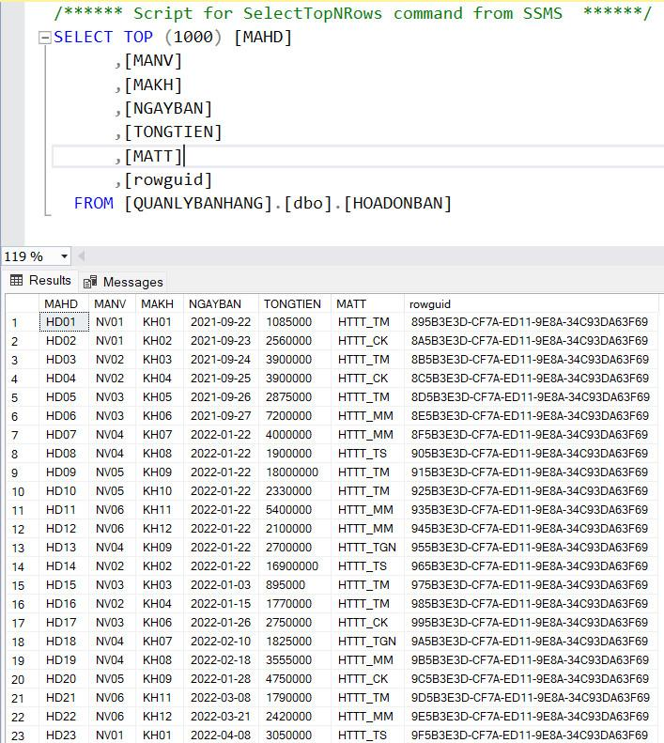

Hình 4. CSDL MẪU HÓA ĐƠN BÁN

*Hình SEQ Hình \* ARABIC 6 Bảng Hoá Đơn Bán*

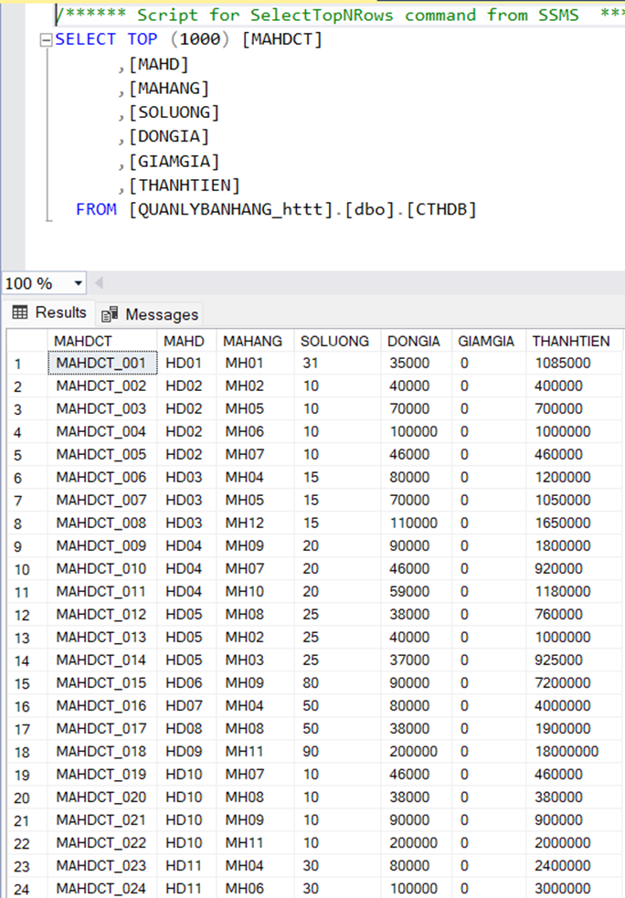

Hình 4. CSDL MẪU HÓA ĐƠN BÁN

*Hình SEQ Hình \* ARABIC 7 Bảng chi tiết hoá đơn bán*

Hình 4. CSDL MẪU HÌNH THỨC THANH TOÁN

*Hình SEQ Hình \* ARABIC 8 Bảng hình thức thanh toán*

Hình 4. CSDL MẪU LỊCH SỬ ĐƠN GIÁ

*Hình SEQ Hình \* ARABIC 9 Bảng lịch sử đơn giá*

Hình 4. CSDL MẪU LỊCH SỬ NHẬP HÀNG

Hình 4. CSDL MẪU NHÀ CUNG CẤP

*Hình SEQ Hình \* ARABIC 11 Bảng lịch sử nhập hàng*

*Hình SEQ Hình \* ARABIC 10 Bảng nhà cung cấp*

Hình 4. CSDL MẪU TÀI KHOẢN KHÁCH HÀNG

*Hình SEQ Hình \* ARABIC 12 Bảng tài khoản khách hàng*

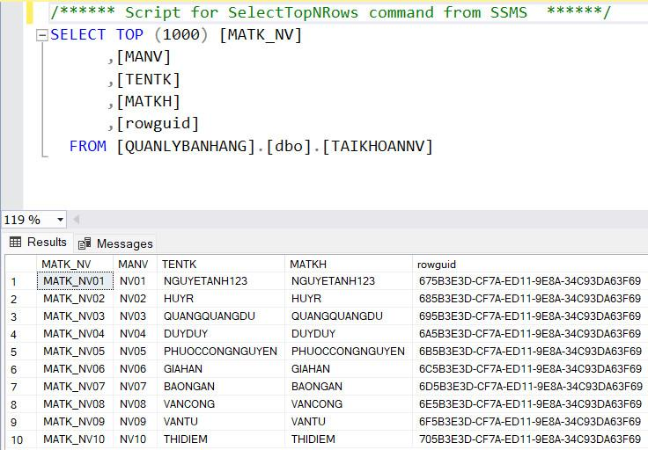

Hình 4. CSDL MẪU TÀI KHOẢN NHÂN VIÊN

*Hình SEQ Hình \* ARABIC 13 Bảng tài khoản nhân viên*

Hình 4. CSDL MẪU TÌNH TRẠNG SẢN PHẨM

*Hình SEQ Hình \* ARABIC 15 Bảng tình trạng sản phẩm*

Hình 4. CSDL MẪU NHÂN VIÊN

# CHƯƠNG 5: PHÂN TÁN

## PHÂN TÁN BẢNG KHÁCH HÀNG

Hình 5. SƠ ĐỒ PHÂN TÁN KHÁCH HÀNG

Bảng

KHÁCH HÀNG gồm các thuộc tính (MAKH, TENKH, GIOITINH, NGAYSINH, DIACHI, MIEN, DIENTHOAI, EMAIL)

MAKH: là mã khách hàng, đối với mỗi khách hàng sẽ có một mã khách hàng riêng biệt, dùng để bảo mật thông tin của khách hàng.

TENKH: là họ tên của khách hàng.

GIOITINH: là giới tính của khách hàng (nam và nữ).

NGAYSINH: là ngày sinh của khách hàng.

DIACHI: là địa chỉ đang ở của khách hàng (có thể là thường trú, tạm trú, ...).

MIEN: là miền của khách hàng, giúp nhân viên tư vấn dễ dàng cho khách hàng bằng việt xác định (miền nam, miền bắc, miền trung) sẽ có những hình thức tư vấn khách nhau.

DIENTHOAI: là số điện thoại của khách hàng, dùng cho trường hợp cửa hàng muốn quản cáo sản phẩm mới, tư vấn, ...

EMAIL: trong trường hợp nếu điện thoại không thể liên lạc với khách hàng, của hàng có thể gửi email để giới thiệu sản phẩm mới.

**Lý do phân tán:** Do khách hàng sẽ có một quê quán, một vùng miền riêng và giới tính của khách hàng cũng được chia ra là nam và nữ. Dựa vào những điều kiện đó để có thể phân tán dữ liệu ra để quản lý dễ dàng hơn. Đối với việc phân chia theo vùng miền, khách hàng sẽ được phân ra 3 miền để có thể quản lý (miền Nam, miền Bắc, miền Trung).

**Vị từ phân tán KHÁCH HÀNG**:

KHACHHANG1 = $σ_{VUNG= N^{'}MIỀN BẮC^{'}}π_{(MAKH, TENKH, GIOITINH, NGAYSINH,MIEN, EMAIL)}$ KHACHHANG

KHACHHANG2 = $σ_{VUNG= N^{'}MIỀN NAM^{'}}π_{(MAKH, TENKH, GIOITINH, NGAYSINH,MIEN,EMAIL)}$ KHACHHANG

KHACHHANG3 = $σ_{VUNG= N^{'}MIỀN TRUNG^{'}}π_{(MAKH, TENKH, GIOITINH, NGAYSINH, MIEN,EMAIL)}KHACHHANG$

KHACHHANG4 = $σ_{GIOITINH=N^{'}NAM^{'}} π_{(MAKH, TENKH, GIOITINH, DIACHI, DIENTHOAI)}$ KHACHHANG

KHACHHANG5 = $σ_{GIOITINH=N^{'}NỮ^{'}} π_{(MAKH, TENKH, GIOITINH, DIACHI, DIENTHOAI)}$ KHÁCH HÀNG

KHACHHANG = (KHACHHANG 1 $∪$ KHACHHANG2 $∪$ KHACHHANG 3) $⋈_{MAKH=MAKH} π_{NGAYSINH, DIACHI, MIEN, DIENTHOAI, EMAIL}$ (KHACHHANG4 $∪$ KHACHHANG5)

## PHÂN TÁN BẢNG HÀNG

Hình 5. SƠ ĐỒ PHÂN TÁN HÀNG

Bảng

HANG (MAHANG, TENHANG, MACL, MANCC, MATTSP, SOLUONG, DONGIANHAP, DONGIABAN, GHICHU)

MAHANG: là mã hàng, mỗi sản phẩm trong cửa hàng sẽ được định bằng một mã riêng biệt.

TENHANG: là tên hàng, do nhà cung cấp đặt có thể bị trùng với nhà cung cấp khác nhưng nhờ mã hàng mà cửa hàng vẫn có thể phân biệt được.

MACL: mã chất liệu dùng để biết sản phẩm đó chủ yếu làm bằng gì (ví dụ: FE sắt, NH: nhựa).

MANCC: mã nhà cung cấp dùng để biết nơi sản xuất ra sản phẩm đó (khi hết sản phẩm có thể liên hệ nơi đó để nhập thêm sản phẩm).

MATTSP: mã tình trạng sản phẩm dùng để biết sản phẩm đó như thế nào (vd: ngừng kinh doanh (không còn bán), chờ nhập hàng, hết hàng (nhưng trong tình trạng có thể ngừng kinh doanh hoặc chờ nhập hàng)).

SOLUONG: số lượng là số lượng còn trong kho của cửa hàng (số lượng trong kho có thể còn nhưng tình trạng lại là ngừng kinh doanh vì sản phẩm đó có thể bị hư, bị hao hụt trong một số trường hợp)

DONGIANHAP: đơn giá nhập là giá nhập sản phẩm từ nhà cung cấp

DONGIABAN: đơn giá bán là giá mà cửa hàng bán ra cho khách hàng (từ đơn giá nhập, đơn giá bán, số lượng sản phẩm hao hụt mà cừa hàng có thể thống kê được doanh thu theo tháng, theo năm)

GHICHU: ghi chú dùng để ghi lại những gì cần lưu ý của sản phẩm

**Lý do phân tán**: Việc quản lý số lượng sản phẩm trong kho với số lượng khá lớn sẽ rất khó, nên rất cần dữ liệu được phân tán ra để có thể quản lý dễ dàng và tốt hơn. Đầu tiên việc phân tán sẽ dựa vào mã tình trạng sản phẩm (có thể là ngừng kinh doanh, hoặc là khác ngừng kinh doanh). Sau đó tiếp tục phân theo đơn giá nhập và đơn giá bán. Đơn giá nhập: Đơn giá nhập nhỏ hơn hoặc bằng 25000 đ; đơn giá nhập lớn hơn 25000đ và nhỏ hơn hoặc bằng 50000đ; đơn giá nhập lớn hơn 50000đ. Đơn giá bán: Đơn giá bán nhỏ hơn hoặc bằng 25000đ; đơn giá bán lớn hơn 25000đ và nhỏ hơn hoặc bằng 50000đ; đơn giá bán lớn hơn 50000đ.

**Vị từ phân tán bảng HANG:**

HANG 1 = $σ_{MATTSP!=N^{'}NKD^{'}}π_{(MAHANG, TENHANG, MACL,MANCC,MATTSP, SOLUONG, DONGIANHAP, GHICHU)}$ HANG

HANG 2 = $σ_{MATTSP=N^{'}NKD^{'}}π_{(MAHANG, TENHANG, MACL,MANCC,MATTSP, SOLUONG, DONGIANHAP, GHICHU)}$ HANG

HANG 3 = $σ_{MATTSP!=N^{'}NKD^{'}}π_{(MAHANG, TENHANG, MACL, MANCC,MATTSP, DONGIABAN)}$ HANG

HANG 4 = $σ_{MATTSP = N^{'}NKD^{'} }π_{(MAHANG, TENHANG, MACL, MANCC,MATTSP,DONGIABAN)}$ HANG

HANG 1A = $σ_{MATTSP != N^{'}NKD^{'}AND DONGIANHAP ≤ 25000 }π_{(MAHANG, TENHANG, MACL,MANCC, MATTSP, SOLUONG, DONGIANHAP, GHICHU) }$ HANG

HANG 1B = $σ_{MATTSP != N^{'}NKD^{'}AND 25000 < DONGIANHAP ≥ 50000 }π_{(MAHANG, TENHANG, MACL,MANCC, MATTSP, SOLUONG, DONGIANHAP, GHICHU) }$ HANG

HANG 1C = $σ_{MATTSP != N^{'}NKD^{'}AND DONGIANHAP > 50000 }π_{(MAHANG, TENHANG, MACL,MANCC, MATTSP, SOLUONG, DONGIANHAP, GHICHU) }$ HANG

HANG 3A = $σ_{MATTSP != N^{'}NKD^{'}AND DONGIABAN ≤ 25000 }π_{(MAHANG, TENHANG, MACL, MANCC,MATTSP,DONGIABAN)}$ HANG

HANG 3B = $σ_{MATTSP != N^{'}NKD^{'}AND 25000 < DONGIABAN ≤ 50000 }π_{(MAHANG, TENHANG, MACL, MANCC,MATTSP,DONGIABAN)}$ HANG

HANG 3C = $σ_{MATTSP != N^{'}NKD^{'}AND DONGIABAN > 50000 }π_{(MAHANG, TENHANG, MACL, MANCC,MATTSP,DONGIABAN)}$ HANG

HANG 1 = HANG 1A ∪ HANG 1B ∪ HANG 1C

HANG 3 = HANG 3A ∪ HANG 3B ∪ HANG 3C

HANG = (HANG 1 ∪ HANG 2) $⋈_{MAHANG = MAHANG}π_{SOLUONG, DONGIANHAP, DONGIABAN,GHICHU}$ (HANG 3 ∪ HANG 4)

## PHÂN TÁN BẢNG NHÂN VIÊN

Hình 5. SƠ ĐỒ PHÂN TÁN NHÂN VIÊN

Bảng

NHANVIEN(MANV, TENNV, MACV, GIOITINH, NGAYSINH, DIACHI, DANTOC, DIENTHOAI, EMAIL, LUONG)

MANV: Mã nhân viên sẽ đại diện cho một nhân viên trong một cửa hàng. Và một nhân viên chỉ có một mã nhân viên duy nhất.

TENNV: Tên nhân viên là thông tin của một nhân viên, mỗi nhân viên có thể có cùng hoặc khác tên.

MACV: Mã chức vụ thể hiện vị trí của nhân viên đó trong cửa hàng (CV1 và CV4 là mã của quản lý, còn mã CV2, CV3 là mã của nhân viên thường).

GIOITINH: Mỗi nhân viên sẽ có một giới tính xác định là nam hoặc nữ.

NGAYSINH: Ngày sinh cũng là thông tin cơ bản của một nhân viên, và những nhân viên có thể có cùng ngày sinh.

DIACHI: Là địa chỉ chổ ở hiện nay của nhân viên (có thể là tạm trú hoặc là thường trú).

DANTOC: Một nhân viên sẽ mang cho mình một dân tộc có thể là kinh, khmer,…

DIENTHOAI: Là thông tin để quản lý có thể trao đổi với nhân viên.

EMAIL: Nếu như chuyện không gắp quản lý có thể trao đổi qua email của nhân viên.

LUONG: Mỗi nhân viên sẽ có một mức lương riêng và sẽ được nhận vào cuối tháng.

**Lý do phân tán:** Việc phân tán một bảng dữ liệu giúp ích trong việc quản lý dữ liệu dễ dàng hơn, và việc phân tán bảng nhân viên cũng dựa vào lợi ích của việc phân tán đem lại. Phân tán bảng nhân viên sẽ dựa vào mã chức vụ và lương của nhân viên để phân tán dữ liệu. Mã chức vụ (CV1 và CV4 là mã của quản lý, CV2 và CV3 là mã của nhân viên thường). Lương của nhân viên sẽ được chia theo lương nhỏ hơn hoặc bằng 5.000.000đ, lớn hơn 5.000.000đ và nhỏ hơn hoặc bằng 10.000.000đ, và mức lương lớn hơn 10.000.000đ.

**Vị từ phân tán bảng NHANVIEN:**

NHANVIEN 1 = $σ_{MACV=N^{'}CV1^{'}AND N^{'}CV2^{'}}π_{(MANV,TENNV,MACV,GIOITINH,NGAYSINH,DIACHI)}$ NHANVIEN

NHANVIEN 2 = $σ_{MACV=N^{'}CV2^{'}AND N^{'}CV3^{'}}π_{(MANV,TENNV,MACV,GIOITINH,NGAYSINH,DIACHI)}$ NHANVIEN

NHANVIEN 3 = $σ_{LUONG ≤ 5000000}π_{(MANV,TENNV,MACV,DANTOC,DIENTHOAI,EMAIL,LUONG)}$ NHANVIEN

NHANVIEN 4 = $σ_{LUONG > 5000000 AND LUONG ≤ 10000000 }π_{(MANV,TENNV,MACV,DANTOC,DIENTHOAI,EMAIL,LUONG)}$ NHANVIEN

NHANVIEN 5 = $σ_{LUONG > 10000000 }π_{(MANV,TENNV,MACV,DANTOC,DIENTHOAI,EMAIL,LUONG)}$ NHANVIEN

NHANVIEN = (NHANVIEN 1 ∪ NHANVIEN 2) $⋈_{MANV = MANV}π_{GIOITINH, NGAYSINH, DIACHI, DANTOC, DIENTHOAI, EMAIL, LUONG}$ (NHANVIEN 3 ∪ NHANVIEN 4 ∪ NHANVIEN 5)

## PHÂN TÁN BẢNG HOÁ ĐƠN BÁN

Hình 5. SƠ ĐỒ PHÂN TÁN HÓA ĐƠN BÁN

Bảng

HOADONBAN(MAHD, MANV, MAKH, NGAYBAN, TONGTIEN, MATT)

MAHD: Mỗi hoá đơn sẽ có một mã hoá đơn để phân biệt.

MANV: Mã nhân viên sẽ thể hiện người thu tiền hoá đơn đó.

MAKH: Là mã đại diện cho khách hàng đó và mã này chứa những thông tin cơ bản của khách hàng.

NGAYBAN: là ngày mua của khách hàng.

TONGTIEN: Là số tiền được tính từ những sản phẩm mà khách hàng đã mua.

MATT: Mã thanh toán sẽ thể hiện hình thức trả tiền của khách hàng (khách hàng có thể trả bằng thẻ, momo, tiền mặt,…)

**Lý do phân tán:** Do việc quản lý những hoá đơn bán qua hằng ngày sẽ rất khó khăn, nên việc phân chia dữ liệu ra để quản lý sẽ rất dễ quản lý. Dữ liệu hoá đơn bán sẽ được phân theo tổng tiền khách hàng mua hàng và việc thanh toán của khách hàng thông qua hình thức nào.

**Vị từ phân tán bảng NHANVIEN:**

HOADONBAN 1 = $σ_{TONGTIEN ≤1000000}π_{(MAHD,MANV,MAKH,TONGTIEN,MATT)}$ HOADONBAN

HOADONBAN 2 = $σ_{TONGTIEN >1000000 AND TONGTIEN ≤ 5000000}π_{(MAHD,MANV,MAKH,TONGTIEN,MATT)}$ HOADONBAN

HOADONBAN 3 = $σ_{TONGTIEN > 5000000}π_{(MAHD,MANV,MAKH,TONGTIEN,MATT)}$ HOADONBAN

HOADONBAN 4 = $σ_{MATT = N^{'}HTTT_TM^{'} }π_{(MAHD,MANV,MAKH,NGAYBAN,MATT)}$ HOADONBAN

HOADONBAN 5 = $σ_{MATT != N^{'}HTTT_TM^{'} }π_{(MAHD,MANV,MAKH,NGAYBAN,MATT)}$ HOADONBAN

HOADONBAN = (HOADONBAN 1 ∪ HOADONBAN 2 ∪ HOADONBAN 3) $⋈_{MAHD = MAHD}π_{NGAYBAN,TONGTIEN}$ (NHANVIEN 4 ∪ NHANVIEN 5)

## Thực hiện các thao tác (thêm, xoá, sửa) và các truy vấn của Trigger và Store Procedure:

### Các thao tác thêm, xoá, sửa:

* Thêm dữ liệu:

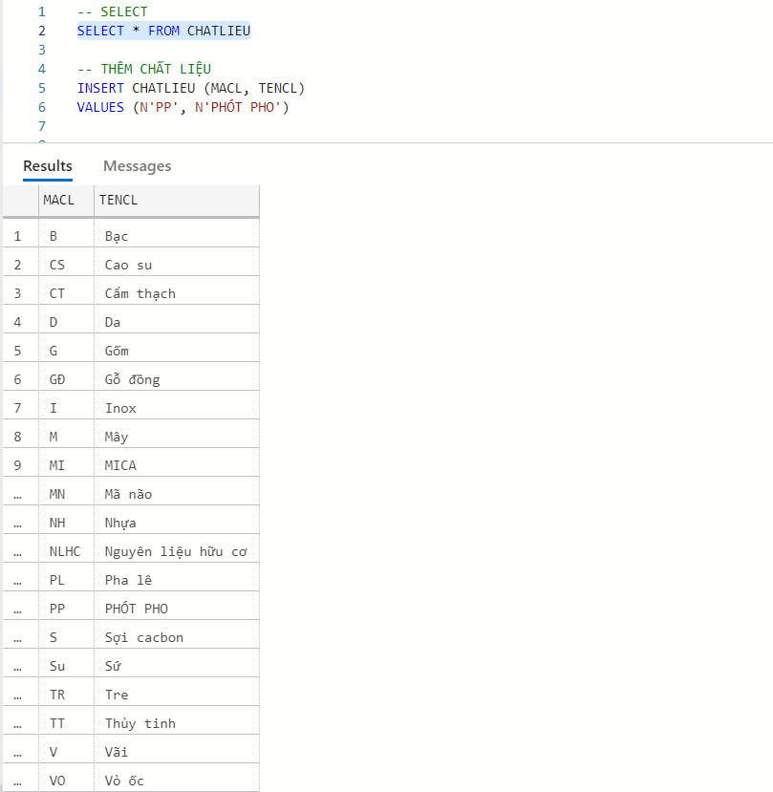

Hình 5. THÊM CHẤT LIỆU

* Xoá dữ liệu:

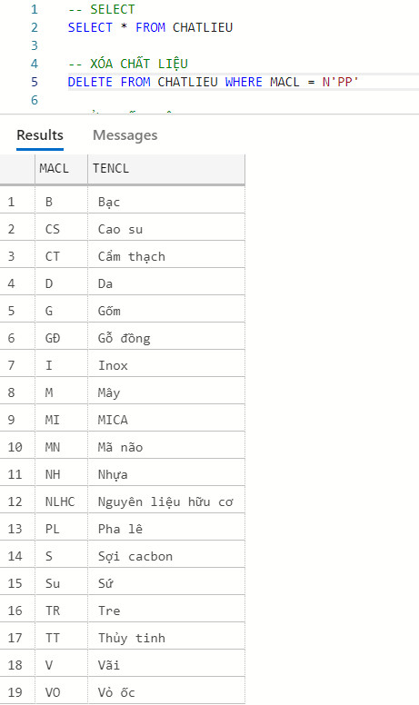

Hình 5. XÓA CHẤT LIỆU

* Cập nhật chất liệu:

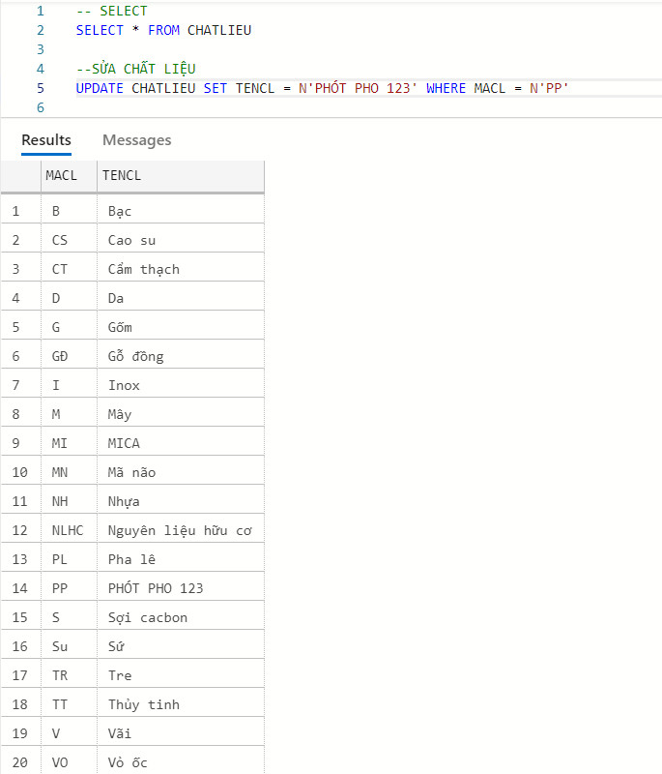

Hình 5. CẬP NHẬT DỮ LIỆU

### Các câu truy vấn Trigger và Store Procedure:

- Thông báo thành công (1 số ví dụ):

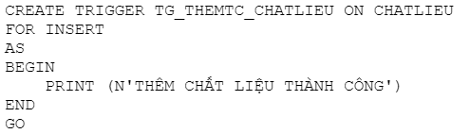

Hình 5. trigger thông báo thành công trên bảng “CHATLIEU”

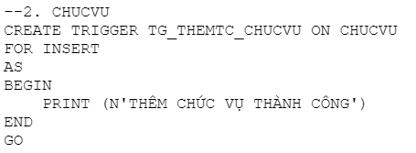

Hình 5. *trigger thông báo thành công trên bảng “CHUVU”*

- Điều kiện insert của hệ thông:

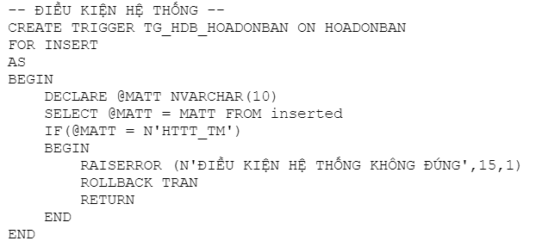

Hình 5. Điều kiện insert của hệ thống

* Kiểm tra có mã khách hàng có tồn tại hay không:

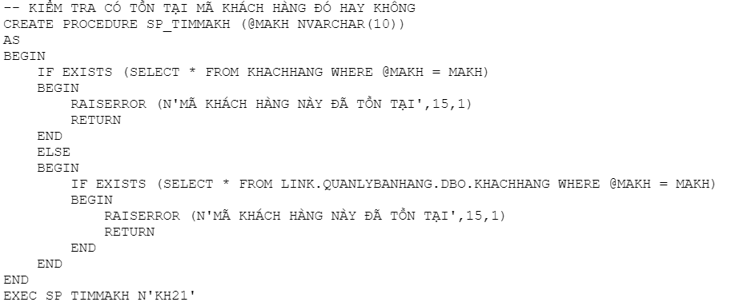

Hình 5. Kiểm tra có tồn tại mã khách hàng

* Kiểm tra mã nhân viên đã tồn tại hay chưa:

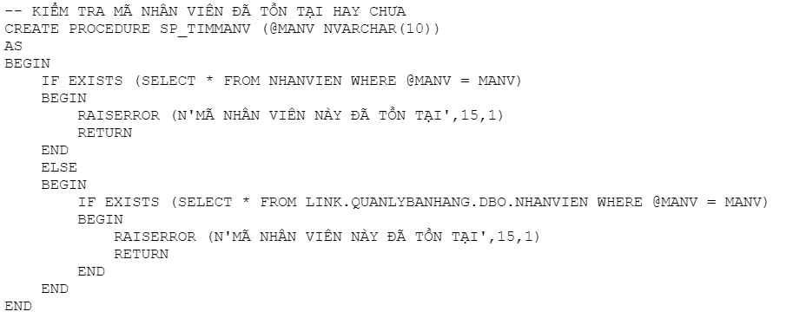

Hình 5. Kiểm tra mã nhân viên đã tồn tại hay chưa

* Kiểm tra mã chất liệu đã tồn tại hay chưa

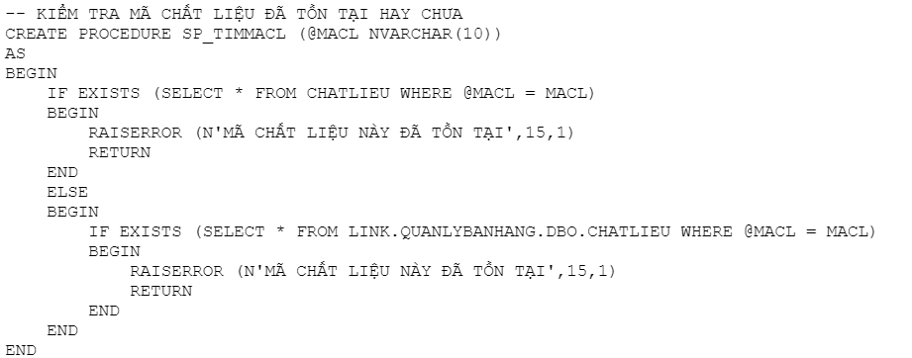

Hình 5. Kiểm tra mã chất liệu đã tồn tại hay chứ

* Kiểm tra mã hoá đơn bán đã tồn tại hay chưa:

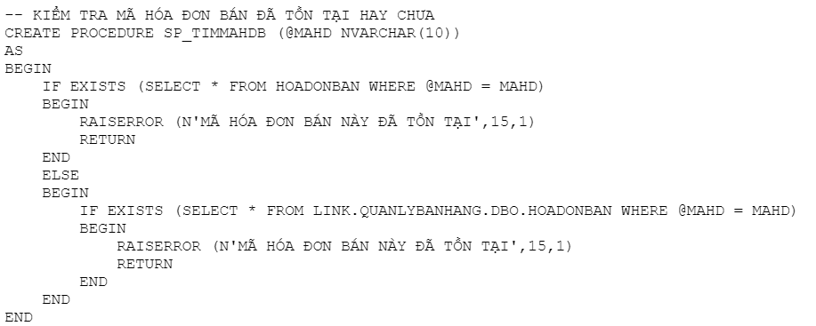

Hình 5. Kiểm tra mã hoá đơn bán đã tồn tại hay chưa

* Kiểm tra mã chức vụ đã tồn tại hay chưa:

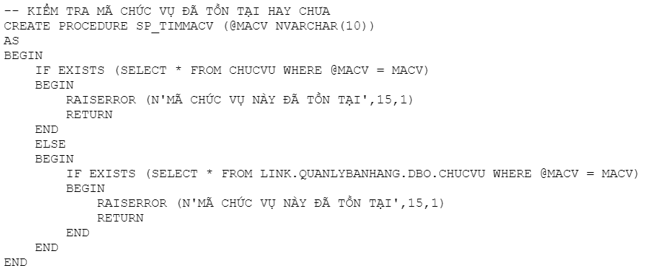

Hình 5. Kiểm tra mã chức vụ đã tồn tại hay chưa

* Lấy thông tin của nhân viên bán hoá đơn đó

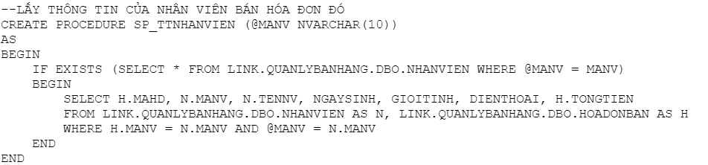

Hình 5. Store Procedures tìm kiếm thông tin nhân viên thông qua mã hóa đơn

**CHƯƠNG 6: MONGODB**

## Các dữ liệu trong MongoDB:

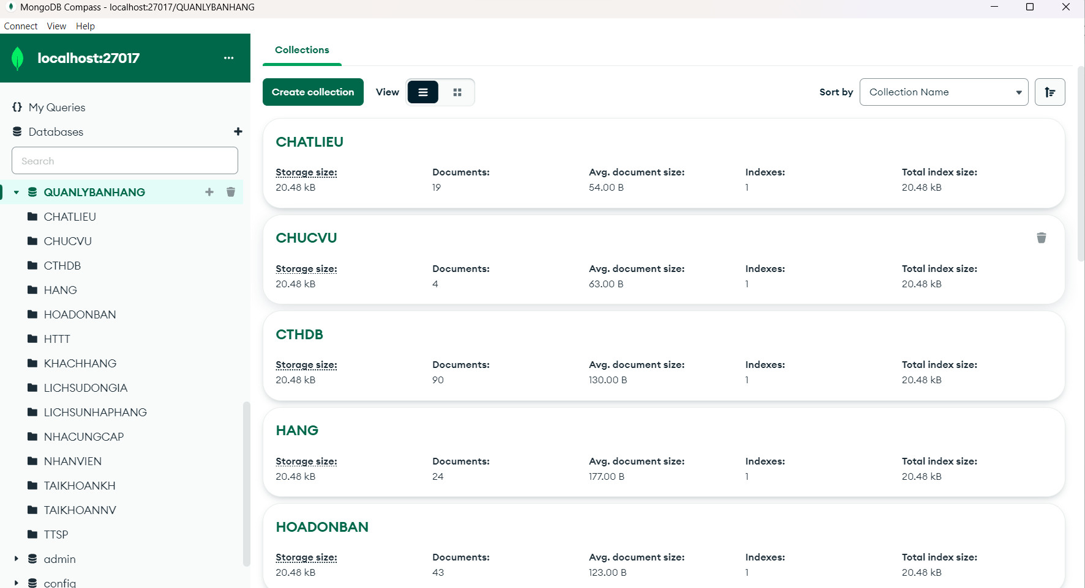

Hình 6. Dữ liệu quản lý khách hàng trong MongoDB.

## Lệnh tìm kiếm dữ liệu trong MongoDB:

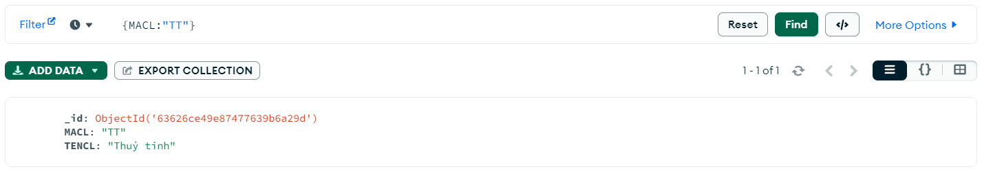

Hình 6. MongoDB tìm kiếm mã chất liệu là “TT”

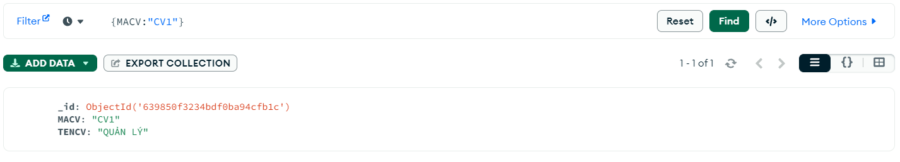

Hình 6. MongoDB tìm kiếm mã chức vụ là “CV1”.

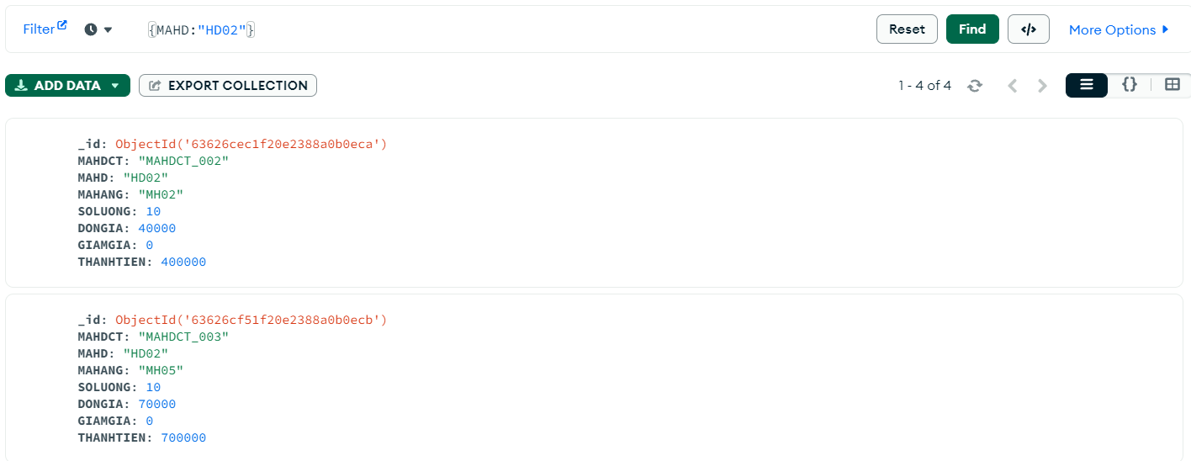

Hình 6. *MongoDB tìm kiếm mã hoá đơn là “HD02”.*

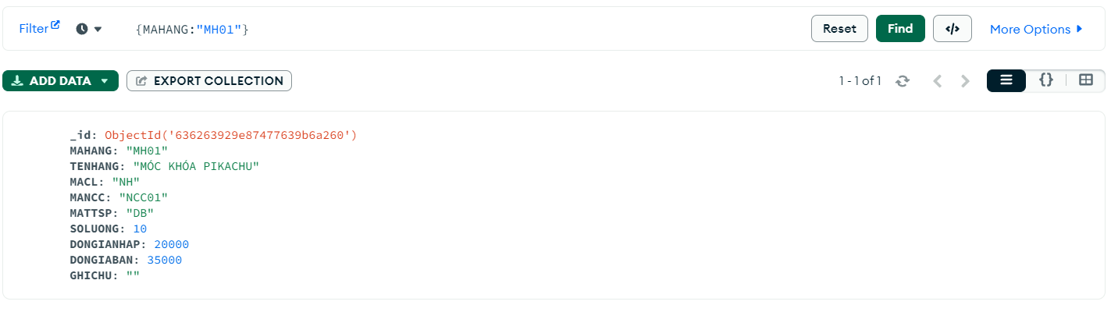

Hình 6. MongoDB tìm kiếm mã hàng là “MH01”

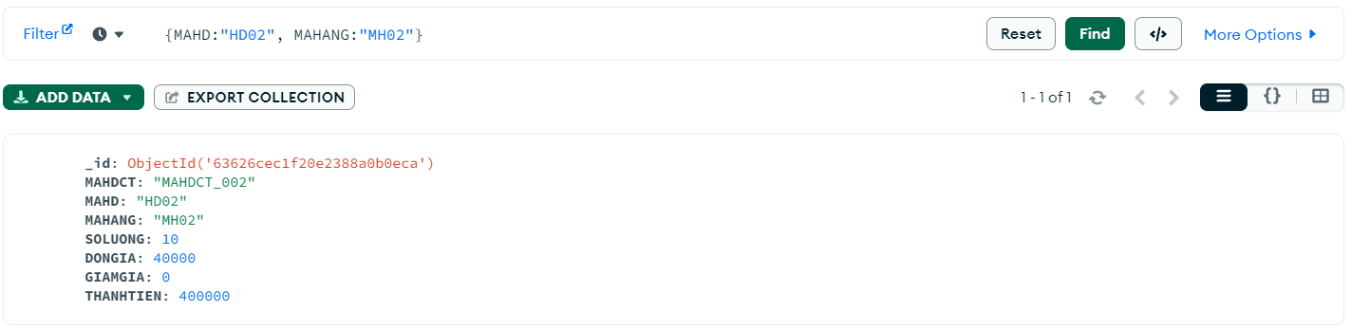

Hình 6. MongoDB tim kiếm mã hoá đơn là “HD02” và mã hàng là “MH02”.

## Phân tán dữ liệu MongoDB:

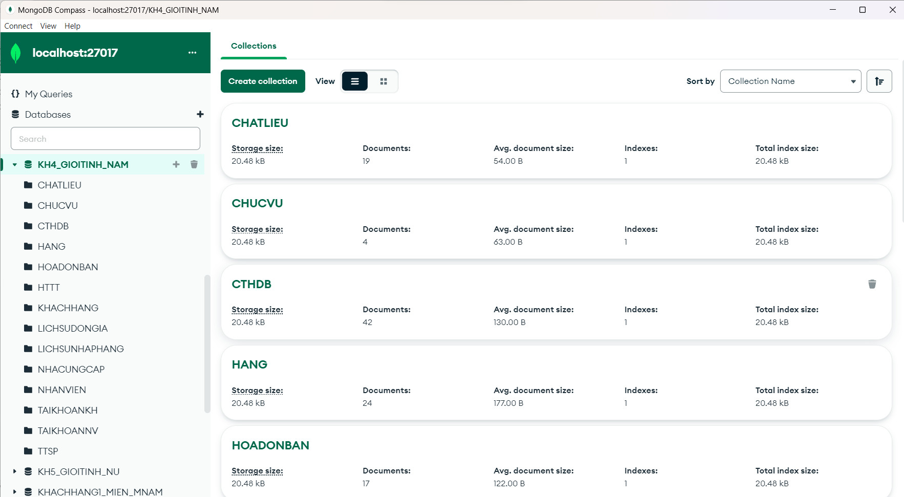

Hình 6. Phân tán MongoDB khách hàng theo giới tính nam.

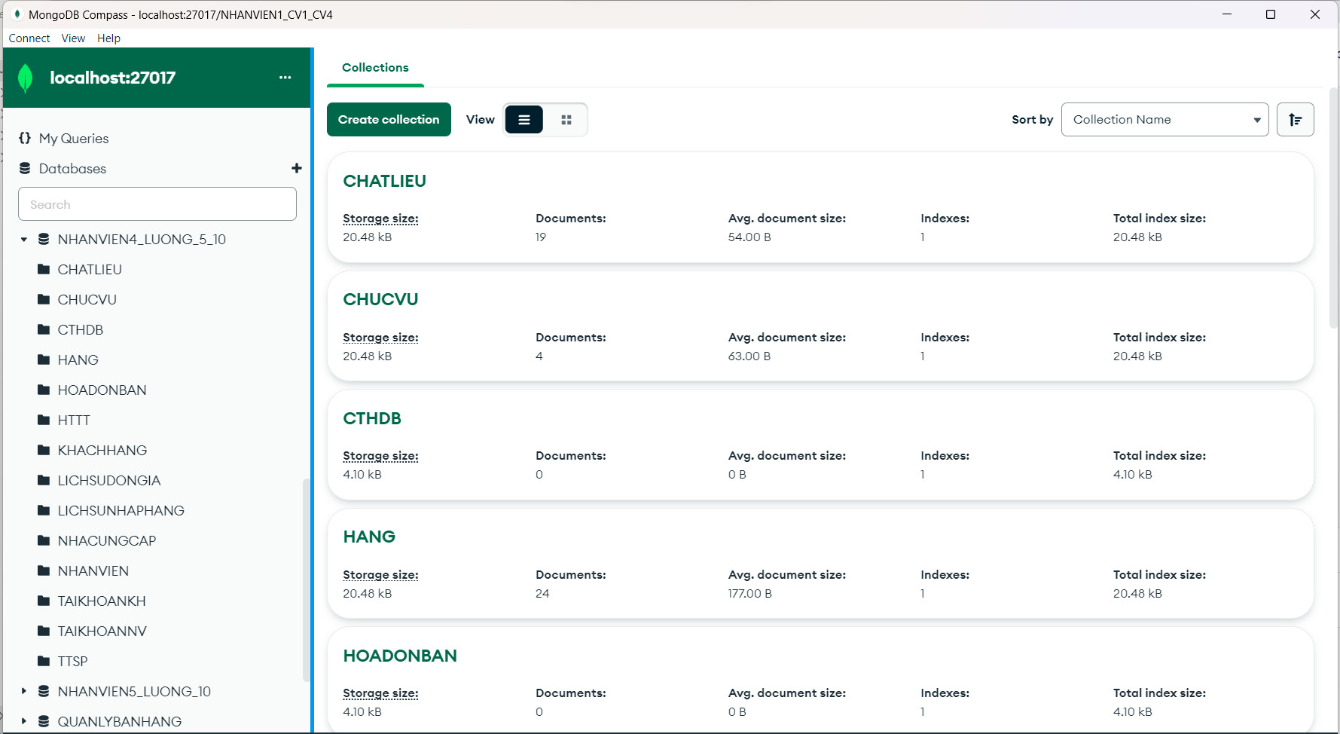

Hình 6. Phân tán MongoDB nhân viên theo lương từ 5 đến 10 triệu.

**CHƯƠNG 7: NEO4J**

## Neo4j:

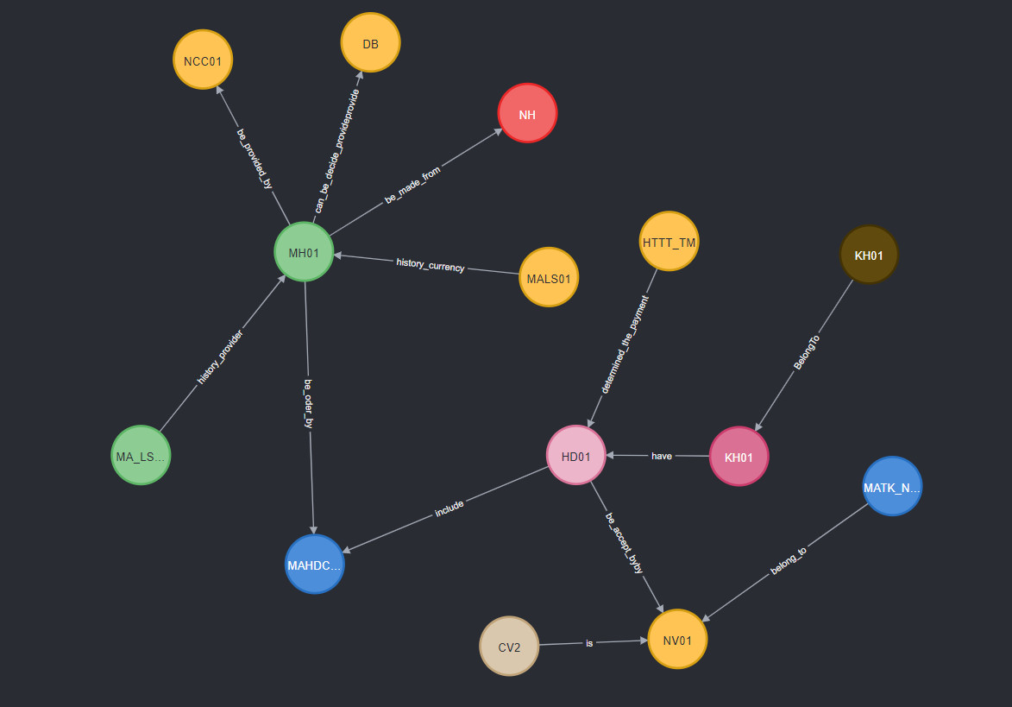

Hình 7. Ví dụ về Neo4J.

Hình 7. CƠ SỞ DỮ LIỆU ĐỒ THỊ CỦA BẢNG PHÂN TÁN HOADONBAN VỚI ĐIỀU KIỆN NHỎ HƠN HOẶC BẰNG 5000000

**TÀI LIỆU THAM KHẢO**

**BẢNG PHÂN CÔNG NHIỆM VỤ NHÓM**

|  |  |
| --- | --- |
| **Tên thành viên** | **Công việc** |
| **Nguyễn Văn Toàn** | Neo4J, support PPT, Support Monggo, Support nhập liệu |
| **Trần Tấn Trung** | Làm hết trừ Neo4j |
| **Đoàn Văn Đức** | Support Neo4J, Support word, Support Monggo, Support nhập liệu |
| **Trần Thái Nguyên** | Word chính, Support Monggo, Support nhập liệu |